
活 動 企 劃 書

2015

日月潭
～
暨大民歌祭

主辦單位︰
交通部觀光局日月潭國家風景區管理處、國立暨南國際大學
協辦單位：
南投縣埔里鎮公所、挑米種瓜農場、諾亞方舟餐廳、金上園養生餐廳、宜樺國際有限公司、清韻合唱團、日月潭雲品飯店、大禾國際有限公司、象元印刷事業、HITFM中台灣廣播電台
承辦單位︰駿宏燈光音響有限公司
- 活動緣由：
由余光中作詞、楊弦作曲的《民歌手——時空交錯》可視之為最初的民歌作品。經過一段時期的醞釀，1975年，楊弦、胡德夫在臺北中山堂舉行的演唱會揭開了民歌時代的帷幕。從那時起，民歌創作逐漸形成一種氣候。從零星的、不確定的、無意識的、地下的狀態發展到有固定的創作人員和演唱人員，許多人會有意識地把自己作品的立意、風格、形式往校園民歌方面靠攏，因此發展出更多青年創作人拿起筆寫自己的歌，抱起吉他唱起自己的歌，這些人中的大部分是未受過正規音樂訓練的流行歌曲愛好者，創作在西餐廳、校園演唱，並出版歌曲。這些人的創作引起了社會各階層尤其是青年的強烈反響。這個階段一直持續到1981年，臺灣把這個時代稱為“民歌運動”時代。

- 活動發想：
時代的火車頭，帶動台灣經濟的發展，也帶動台灣華人流行音樂的開展。台灣流行音樂真正的起源發展是由1970年代校園民歌運動所造就的，在那個時代，孕育出一批批優質的音樂創作者與歌手，在華人流行音樂寫下一頁頁的輝煌歷史，更在您我的心中也刻劃著那時的美麗記憶。
民歌一直是屬於4、5、6年級的朋友們的美好回憶，不論是一段愛情或是真摯的友情，一首民歌總能深刻感動的使人回想，曾經擁有的純真、青春年少歲月。
對於您，民歌是否唱出年少記憶、心情與體會？
是否讓您回到最初那個愛做夢的年紀？
民歌是一個封存記憶的瓶子，將我們共同的回憶一首首裝進歌曲裡，每當聽到、唱到，能讓我們想起曾經共同的黃金年代。21世紀創造出屬於現代的流行，當然也不會踏著過去同樣的步伐，6、7、8年級的朋友也在努力的創造屬於自己的時代。將民歌清新純真氣息帶入今日的校園，相信將激盪無數火花與心靈的震撼，讓4、5、6年級的朋友重溫那段閃亮的日子，讓7、8年級的朋友共同感受屬於台灣人的美好的時光！
- 活動目的：
舉辦【2015日月潭~暨大民歌祭-民歌歌唱大賽】，不僅能讓年輕學子擁有盡情展現活力與熱情的舞台，藉此機會讓所有音樂人有互相交流、拓展音樂視野的機會，特別規劃中大型之民歌競賽活動，吸引大量人潮來到國立暨南國際大學及日月潭國家風景區管理處向山行政暨遊客中心，此活動除提供正當之休閒娛樂活動外，將民歌文化與清新的精神繼續傳唱，青年學子與民眾在感受藝術、愜意與悠閒的同時，進一步結合校園民歌風氣，用以打開台灣在地文化新的一頁。
- 活動宗旨：
藉由舉辦歌唱比賽的型式，接續民歌文化清新的傳承，讓廣大的青年朋友及愛唱歌之民眾可以重溫屬於台灣本土的優質音樂與特殊文人關懷。
- 計畫名稱：2015日月潭~暨大民歌祭-民歌歌唱大賽

- 辦理單位
- 主辦單位：交通部觀光局日月潭國家風景區管理處、國立暨南國際大學
- 協辦單位：南投縣埔里鎮公所、挑米種瓜農場、諾亞方舟餐廳、金上園養生餐廳、宜樺國際有限公司、清韻合唱團、日月潭雲品飯店、大禾國際建築有限公司、象元印刷事業、HIT FM中台灣廣播電台
- 承辦單位：駿宏燈光音響有限公司
- 2015水沙連~暨大民歌祭-民歌歌唱大賽相關資訊
- 報名方式：由駿宏燈光音響有限公司統一受理報名。
傳真收件電話：04-23782156
網路收件信箱：pa.jun@msa.hinet.net
連絡電話：04-2407-9445
- 參賽資格：中區高中職及大專院校之在學學生、研究生及社會人士。
- 報名日期：6月1日至9月30日止。

- 比賽分組：
- 社會組(限額30組)。
- 學生組(限額30組)。
- 比賽相關活動：
- 初賽活動日期：中華民國104年 10 月 25日
- 初賽活動舉辦地點：日月潭國家風景區管理處向山行政暨遊客中心
- 初賽活動舉辦時間：
社會組初賽上午9：00至下午 12 ：00。
學生組初賽上午12：00至下午 14 ：00。
- 比賽報到時間：中華民國104年 10 月 25日上午8:00

- 決賽活動日期：中華民國104年 10 月 25日
- 決賽活動舉辦地點： 日月潭國家風景區管理處向山行政暨遊客中心
- 決賽活動舉辦時間：社會組決賽下午14：00至下午 15 ：00。
學生組決賽下午15：00至下午 16 ：00。
- 決賽組數：
1社會組： 10 組。
2.學生組： 10 組。
- 評審委員：
- 所有評審委員，於比賽開始前進行公布介紹。
- 初賽：各校的校長、主任、老師等計3名。
- 決賽：民歌手2名、音樂老師1名、地方2名、專業人士或貴賓1名。
- 評分方式：
- 音色、演唱技巧45％。
- 台風15％。
- 伴奏30％。
- 現場人氣投票10％
- 報名注意事項：
- 凡報名參賽者所選定之歌曲為2首自選曲或創作曲，一律禁止為組曲。如未遵守者，將取消參賽資格。
- 如有跨校合作比賽，組別隸屬主唱之學校。
- 參賽者需以木吉他或電子琴伴奏為前提。
- 報名後未參加者，比賽不得找人頂替。
- 凡抽籤事宜，未到者由主辦單位代抽。
- 報到注意事項：
- 參賽者需在規定時間內至報到處報到，以及領取號碼牌。
- 報到時，請至報到處填寫確認之歌單及確認器材單；報到之後不得更改比賽曲目。
- 參賽者比賽當天需攜帶學生證或身分證確認身分，如未遵守者，將取消參賽資格。
- 如遇有於比賽抽順序不適合，需經由主辦單位之負責工作人員同意後，自行找其他參賽者調換，並確實告知主辦單位。 (務必落實告知主辦單位之義務責任，否則後果本單位概不負責。)
- 比賽注意事項：
- 比賽開始後過號者，將視同棄權取消參賽資格，不得參加比賽。
- 上場參賽者，需別上號碼牌，以便工作人員備場作業。
- 台上準備時間不得超過3分鐘，否則予以扣分。
- 不得使用非人工節奏或節拍器，如未遵守者，將取消參賽資格。
- 若損壞器材，需照價賠償。
- 除大會工作人員外，參賽者不得與評審接觸。
- 初賽為演唱自選歌曲(限民歌)。
- 決賽需演唱自選歌曲(限民歌)或自創曲1首。
- 若因不可抗力之因素，造成組數不足則由主辦單位審酌頒獎獎項。
- 若發現參賽者有不符大會之規定，主辦單位得以取消其參賽資格。
- 本實施辦法如有未盡事宜，得經主辦單位議決修改後於網站上公告。
- 如遇不可抗拒之因素，主辦單位保有更改活動內容之權力。
- 相關獎勵辦法：
- 社會組：
冠軍：獎金8000元 獎座*1座 。
亞軍：獎金4000元 獎座*1座 。
季軍：獎金3000元 獎座*1座 。
入圍獎：10名 (日管處贊助)
- 學生組：
冠軍：獎金8000元 獎座*1座 。
亞軍：獎金4000元 獎座*1座 。
季軍：獎金3000元 獎座*1座 。
入圍獎：10名 (日管處贊助)

壹拾貳、 交通資訊：
日月潭國家風景區管理處暨向山遊客中心：
搭乘火車請於【台中站】下車後轉搭乘客運至日月潭
● 台鐵訂票查詢系統 ● 轉乘客運資訊
搭乘高鐵請於【台中站】下車，轉搭乘客運至日月潭
● 日月潭高鐵聯票 ● 高鐵訂票系統 ● 轉乘南投客運資訊
自台北南下
‧路線A國道3號→霧峰系統交流道( 國道6號 ) →愛蘭交流道下( 接省道台14線往埔里 ) →埔里 ( 接省道台21 線) →魚池→日月潭
‧路線B國道1號→彰化系統接國3南下→霧峰系統交流道( 國道6號 ) →愛蘭交流道下( 接省道台14線往埔里 ) →埔里 ( 接省道台21線 ) →魚池→日月潭
‧路線C國道3號→草屯交流道下接省道台14線往埔里→埔里接省道台21線往魚池→日月潭
自台中出發
‧路線A台中→中投快速公路→中投交流道下接國道3南下→霧峰系統交流道( 國道6號 ) →愛蘭交流道下( 接省道台14線往埔里 ) →埔里 ( 接省道台21線 ) →魚池→日月潭
‧路線B台中→台中路→大里→國光路→霧峰→省道台14線→草屯→省道台14線→埔里→省道台21線→魚池→日月潭


臉書活動粉絲專頁：http://ppt.cc/rqPG
編號：□□□
（編號由主辦單位填寫）
2015日月潭~暨大民歌祭-民歌歌唱大賽報名表 ( 可影印使用 )
姓 名 |  | 性 別 | □ 男 □ 女
生 日 | 民國 年 月 日 | 身分證  字 號
電 話 | 手機： | 住家/公司：
通 訊 處 | □□□-□□
學校：
比賽曲目 | 初賽曲：  歌名： |  | 伴奏者:
比賽曲目 | 決賽曲：  歌名： |  | 伴奏者:
身分證影本黏貼處：(請將身分證掃描為圖檔後貼上)

【參賽者同意書】
- 本人已詳讀並同意全力配合2015日月潭~暨大民歌祭-民歌歌唱大賽之所有相關規定及細則。
- 本人同意於比賽期間之表演，主辦單位擁有重製（錄影、錄音、攝影）、公開傳輸、公開播送等權利，並得以使用本人之肖像權，本人將不提出任何異議和酬勞。
- 依稅法規定，優勝參賽者所得獎金或獎品超過20,000元，應扣繳10﹪所得稅，始得領獎。
- 報名參賽後，即視同應允同意遵守上述之比賽規則，並應服從本次比賽評審決議之評定，不得以任何理由或法律途徑提出異議。
簽署同意人：_________________________________

年 月 日
經手人： 主辦單位：

日 期：104 / ____ / ____（時間： ）
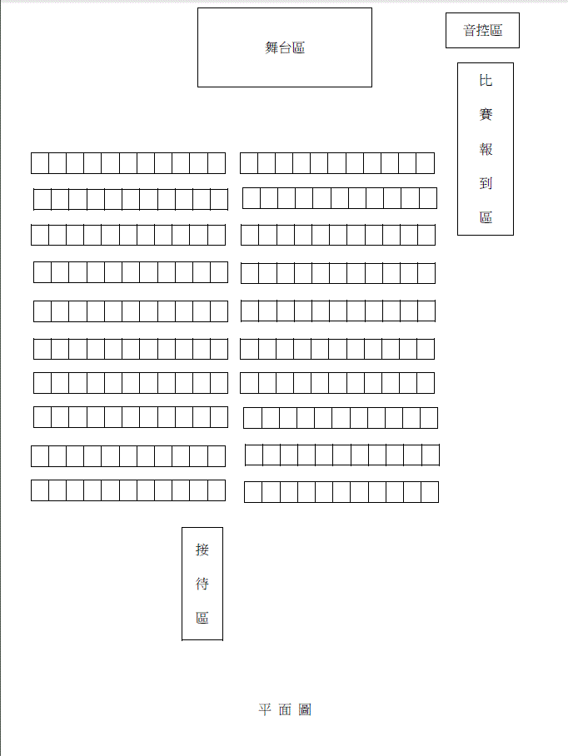
比賽活動流程表：
2015 日月潭~暨大民歌祭 民歌歌唱大賽活動流程
日月潭風景區管理處暨向山遊客中心
時間 | 活動名稱 | 備註
8:00~ 8:50 | 參賽者報到 | 參賽者抽籤
9:00~9:05 | 活動開始
9:05~9:30 | 貴賓致詞 | 媒體採訪
9:30~12:00 | 社會組 初賽
12:00~14:00 | 學生組 初賽
14:00~15:00 | 社會組 決賽
15:00~16:00 | 學生組 決賽
16:00~16:20 | 頒獎 | 評審講評、成績統計
16:20~17:00 | 得獎者表演
17:00 | 公佈比賽成績

